Modul 1: Stateless Widget, Stateful Widget, Layout dan Scaling

(PRAKTIKUM)
Nama:
Muhammad Anantha Mahardika Ridwan
NIM:
707012400122
Kelas:
BD4SC-48-REG-01
Mata kuliah:
Pemrograman Perangkat Bergerak Lanjut (GIK3EAB4)
Tujuan praktikum:
- Menjelaskan konsep Navigator, route, dan tumpukan navigasi (navigation stack) pada
- aplikasi Flutter.
- Membangun perpindahan halaman menggunakan Navigator.push() dan Navigator.pop()
- beserta MaterialPageRoute.
- Mengirim data ke halaman tujuan melalui konstruktor widget dan menerima data kembali
- melalui nilai kembalian Navigator.pop().
- Menerapkan named routes melalui properti initialRoute, routes, dan onGenerateRoute pada
- MaterialApp.
- Membedakan penggunaan Navigator.pushNamed(), pushReplacementNamed(), popUntil(),
- dan pushNamedAndRemoveUntil().
- Mengimplementasikan widget navigasi Material Design 3, yaitu NavigationBar (bottom
- navigation bar), BottomAppBar, Drawer atau NavigationDrawer, dan NavigationRail.
- Membuat tab navigation menggunakan DefaultTabController, TabBar, dan TabBarView.
- Menyusun navigasi adaptif yang berpindah otomatis antara NavigationBar dan
- NavigationRail berdasarkan lebar layar perangkat.
- Melakukan pengujian alur navigasi pada emulator, perangkat fisik, maupun peramban serta menelusuri galat yang berkaitan dengan konteks Navigator.
Alat dan bahan:
- Laptop/PC
- Internet
- Software (Flutter SDK, VS Code, DartPad)
Langkah praktikum:
- Stateless Widget, Stateful Widget, serta Layout dan Styling
  - Membuat project baru
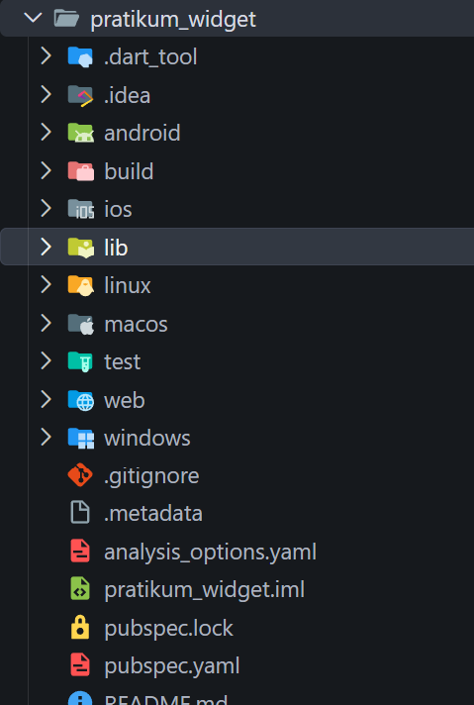
  - Membuat 4 file sumber kode dart pada folder lib\
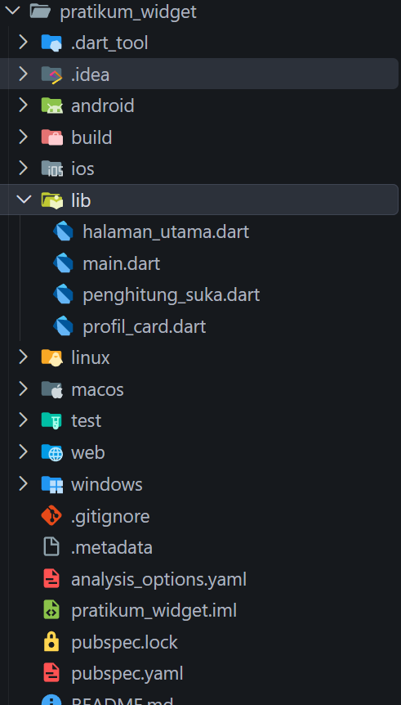
  - Mengisi kode profil_card.dart sesuai gambar
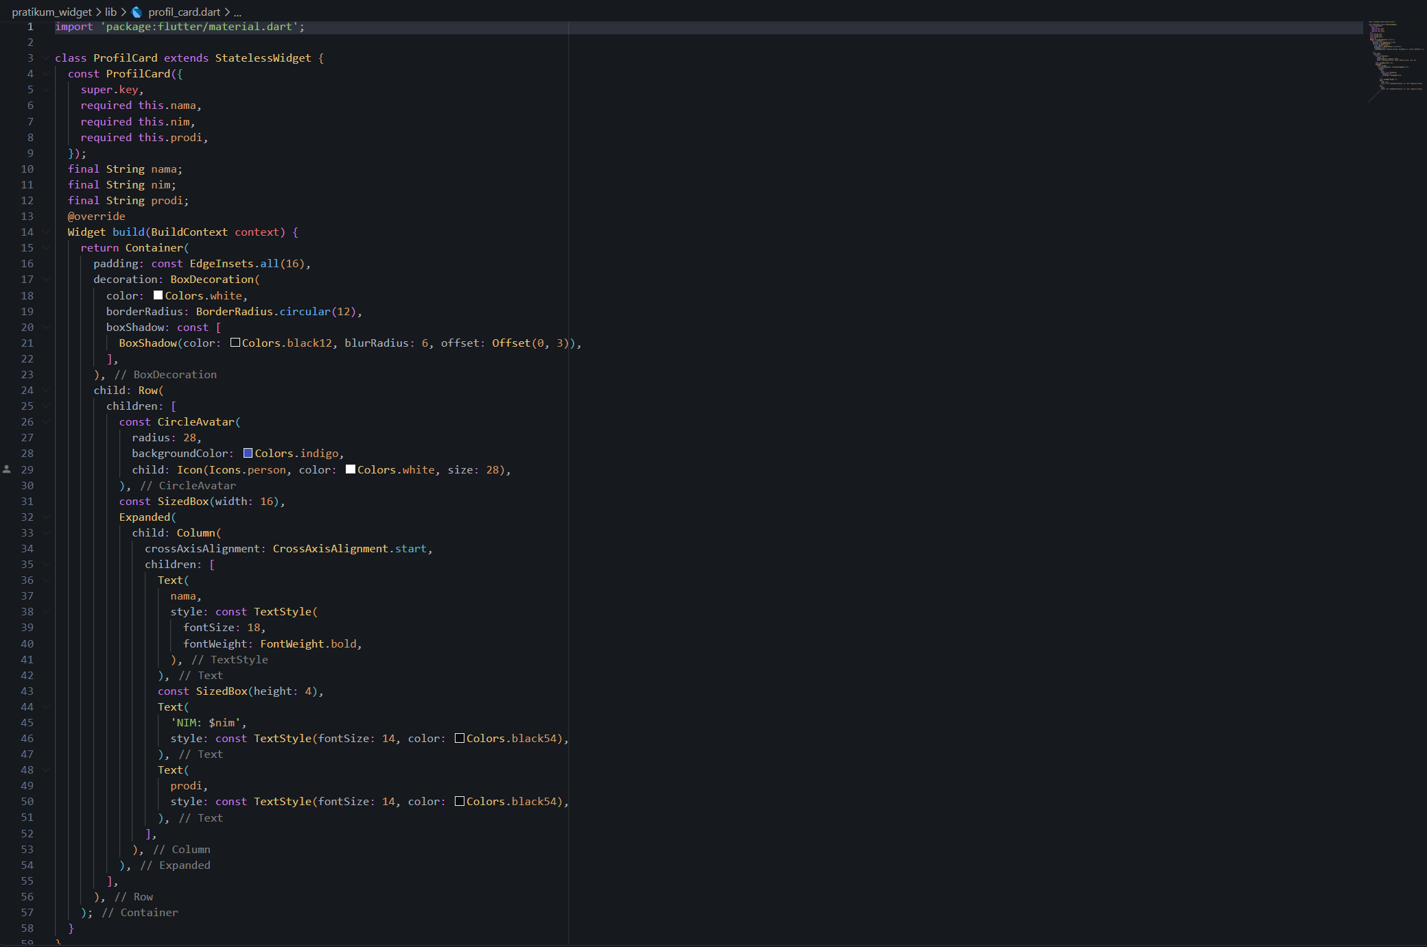
  - Mengisi penghitung_suka.dart sesuai dengan gambar
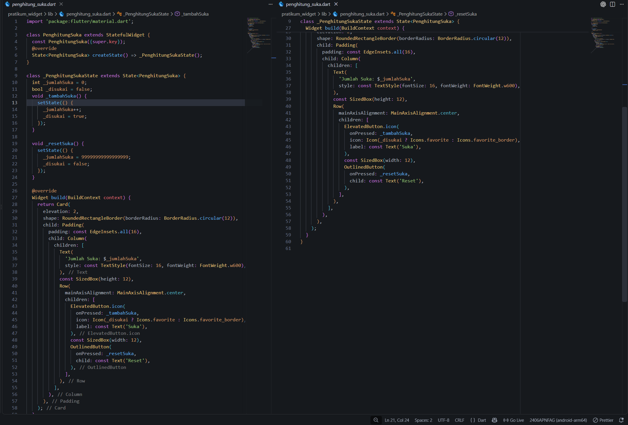
  - Mengisi main.dart dengan kode yang sesuai dengan gambar
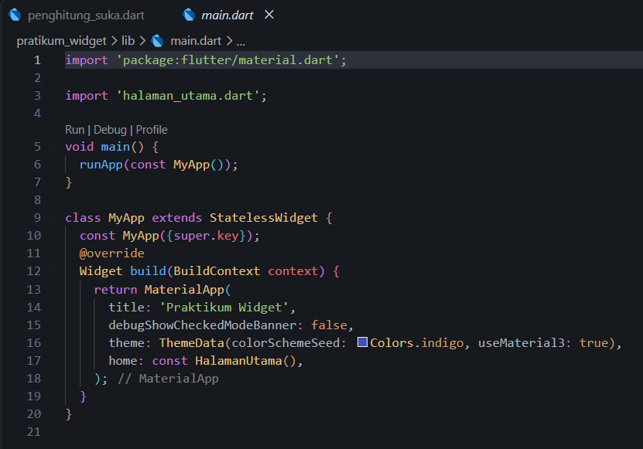

  - Mengisi halaman_utama.dart sesuai dengan gambar
12222222222222222222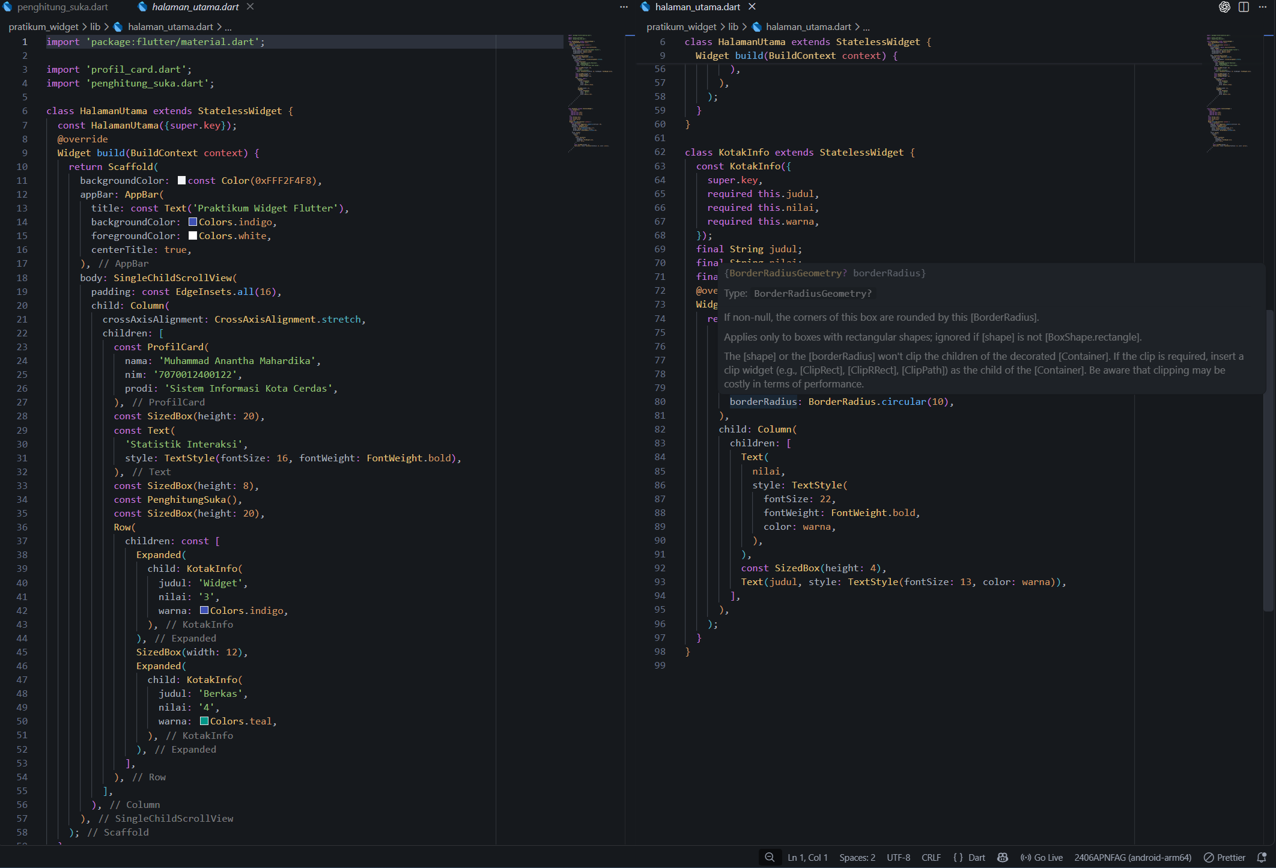
  - Melakukan pengetesan dengan menjalankan flutter devices (mengecek perangkat) lalu flutter run (untuk menjalankan debugging mode)
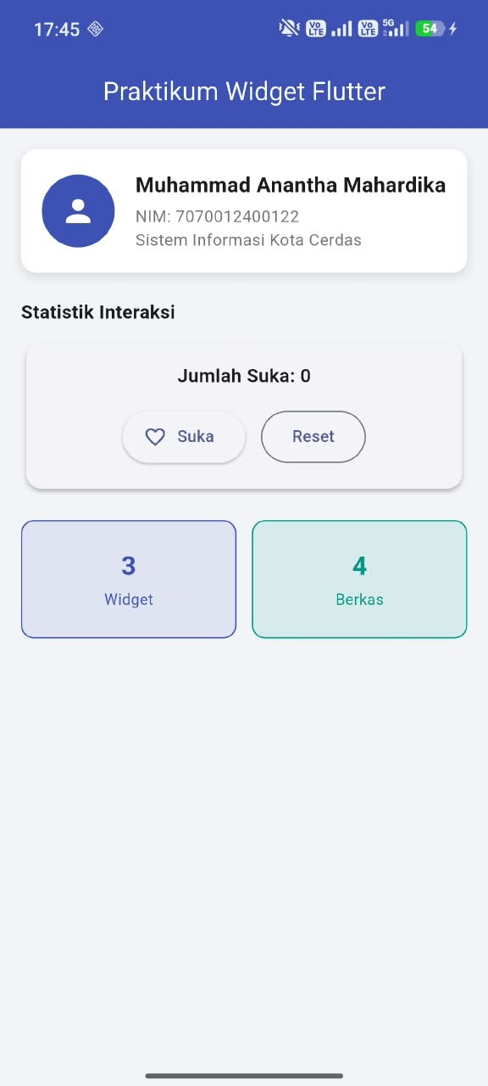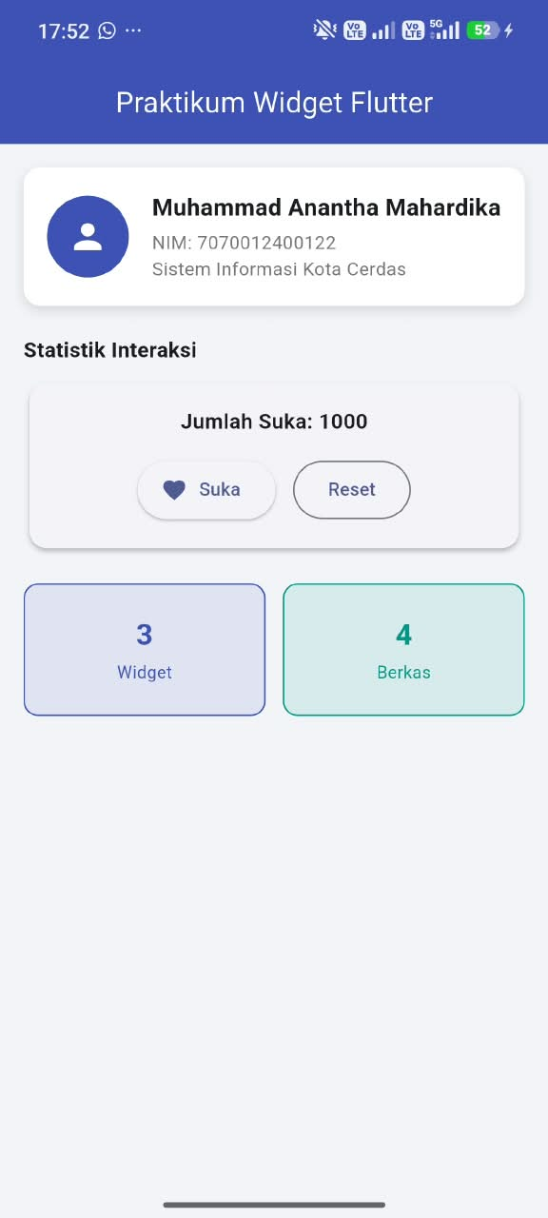

Tugas Jurnal:

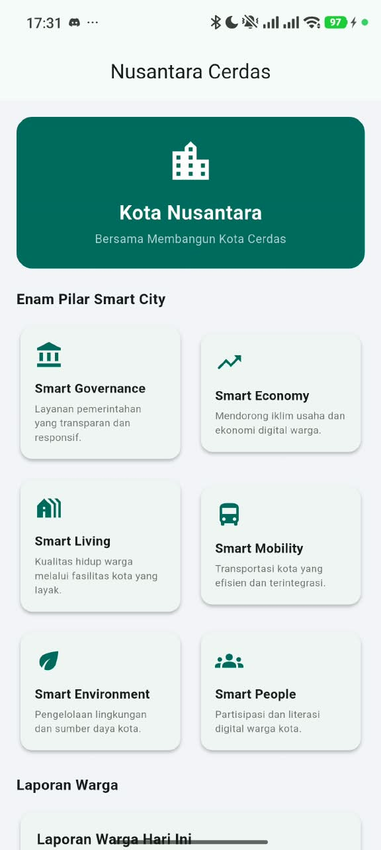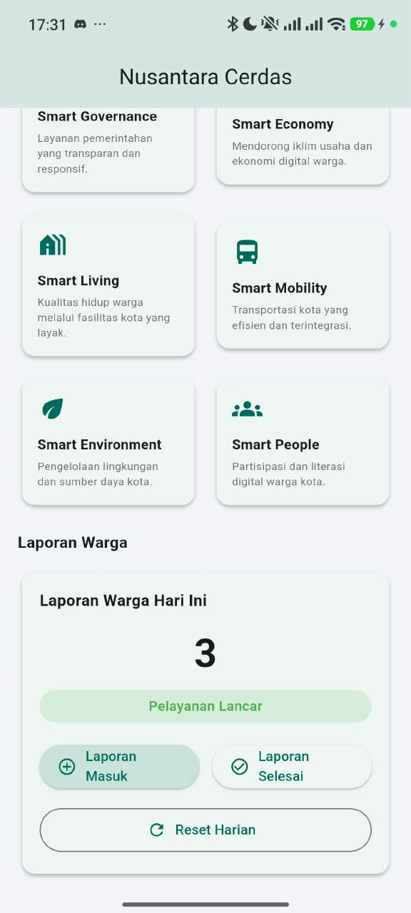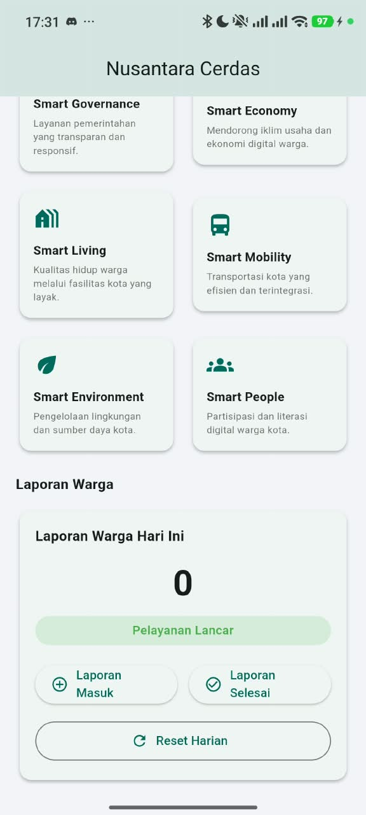

Kode:
- Isi lib\main.dart
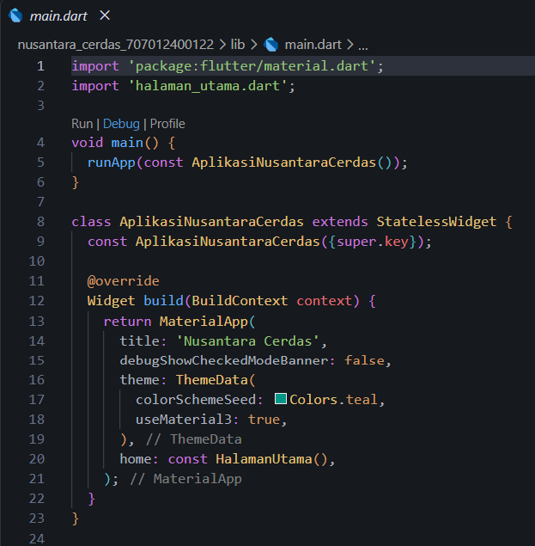

- Isi dari lib\halaman_utama.dart
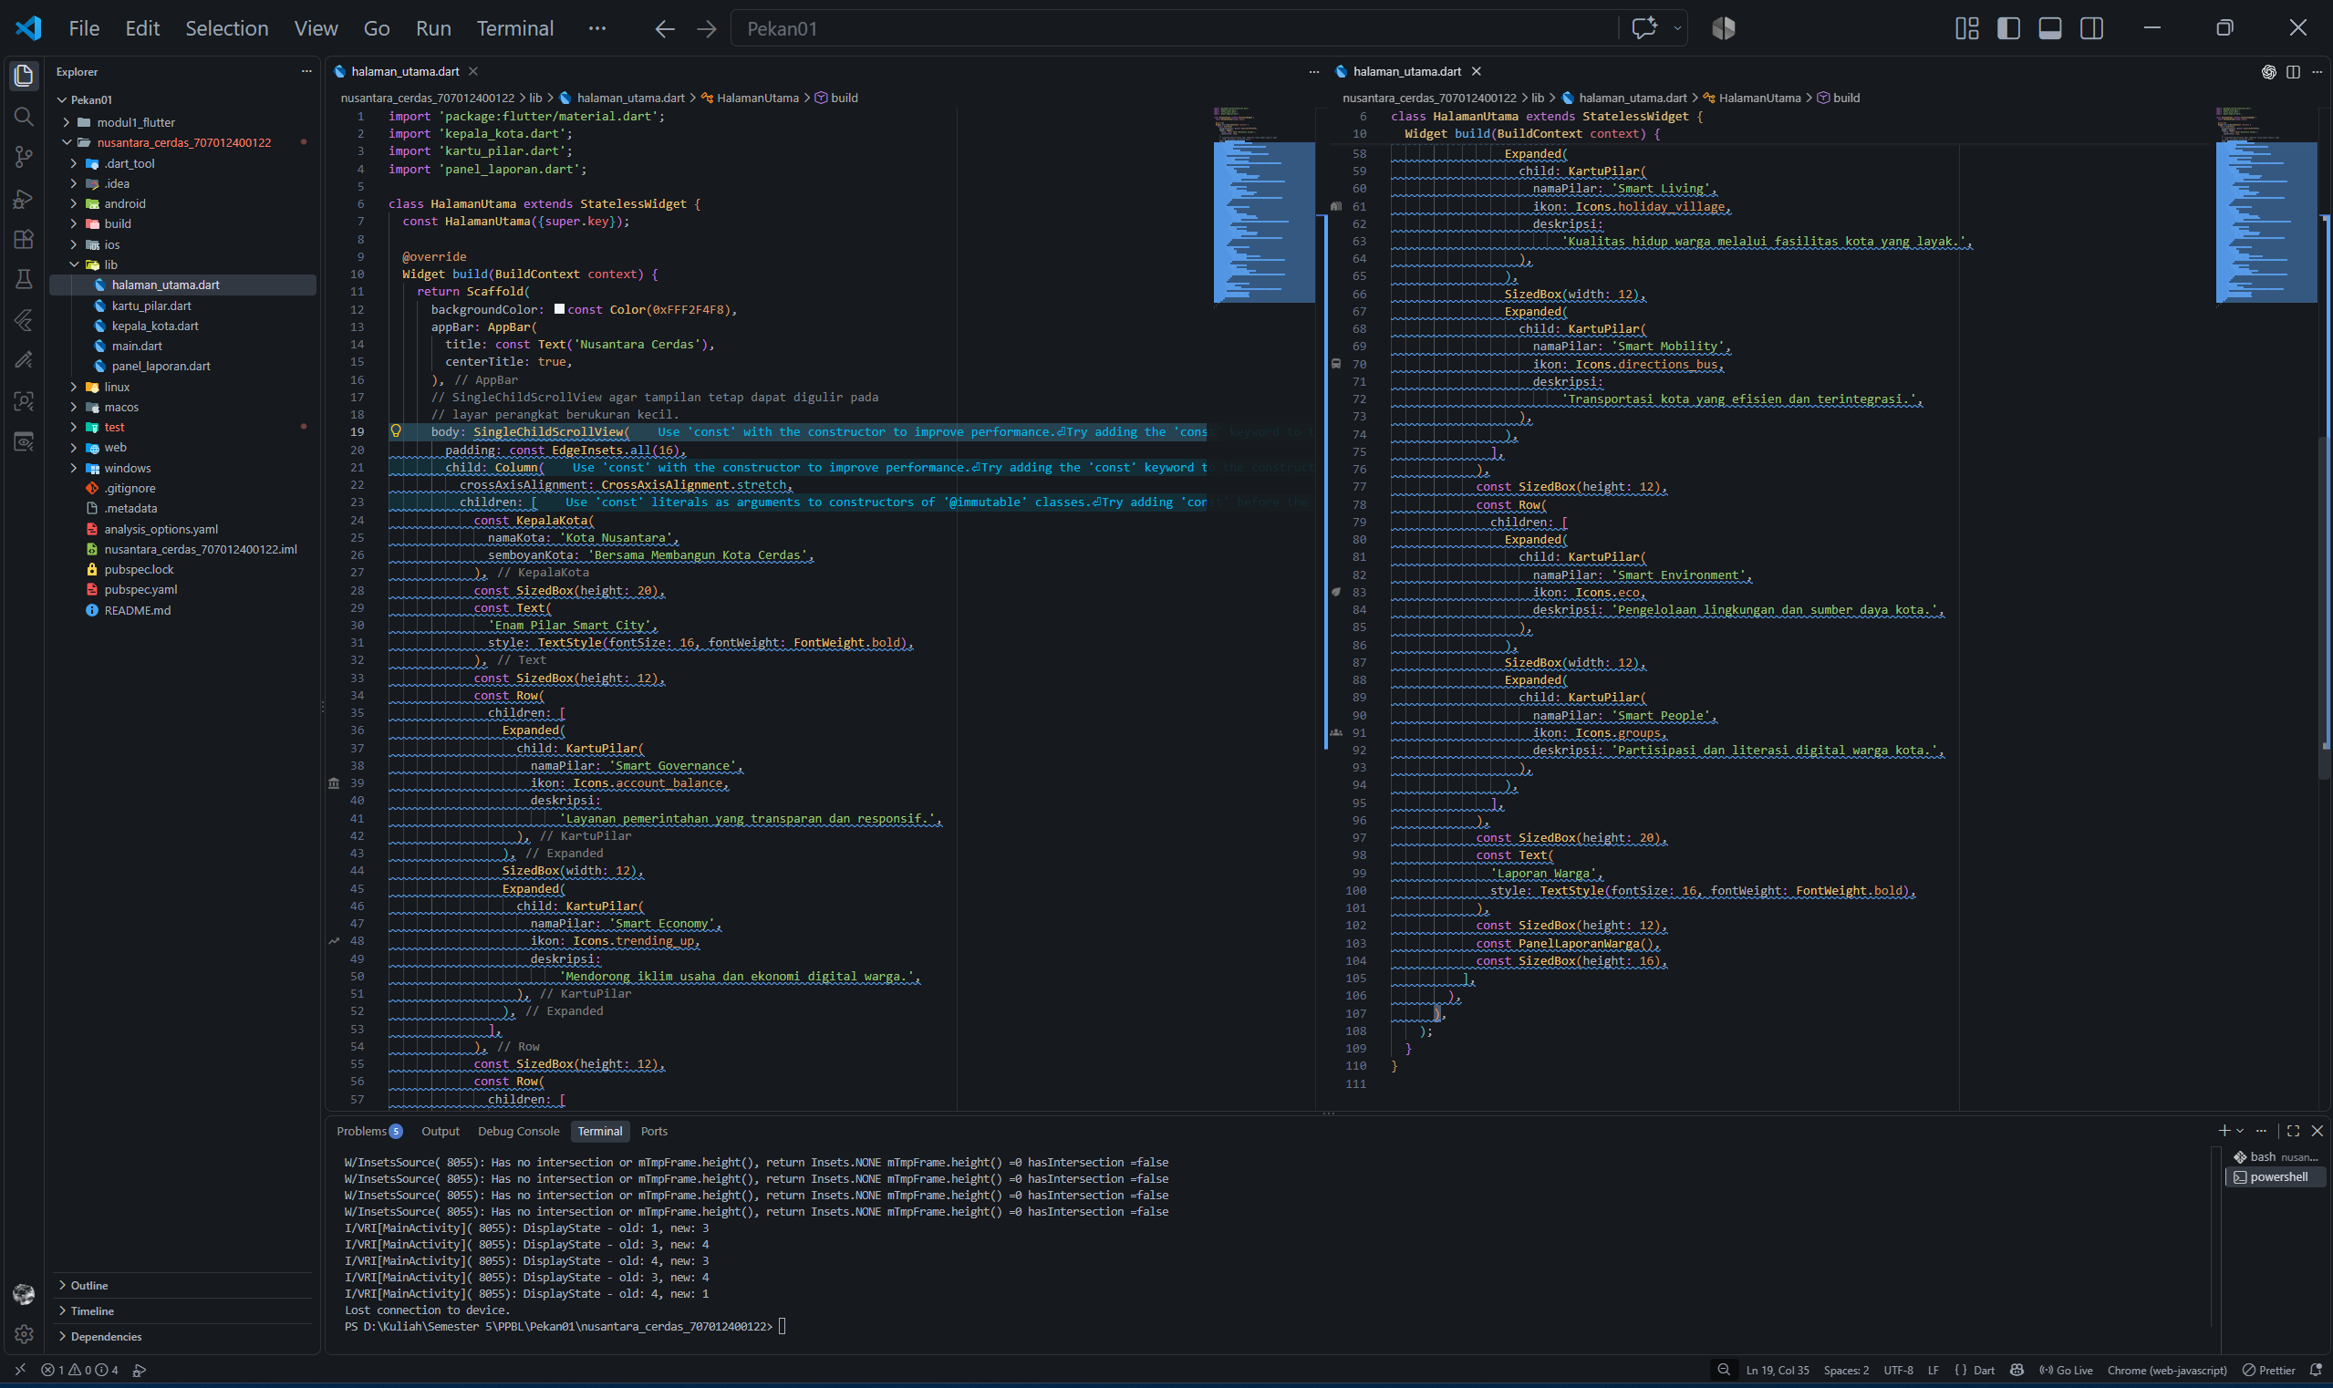

- Isi dari lib\kartu_pilar.dart
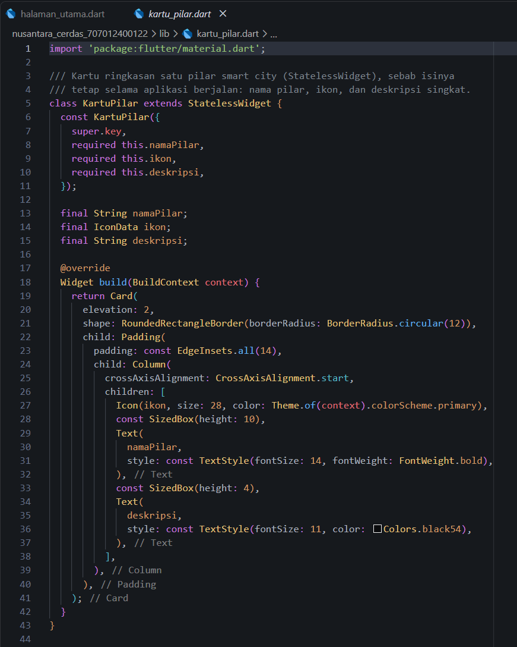

- Isi dari lib\kepala_kota.dart
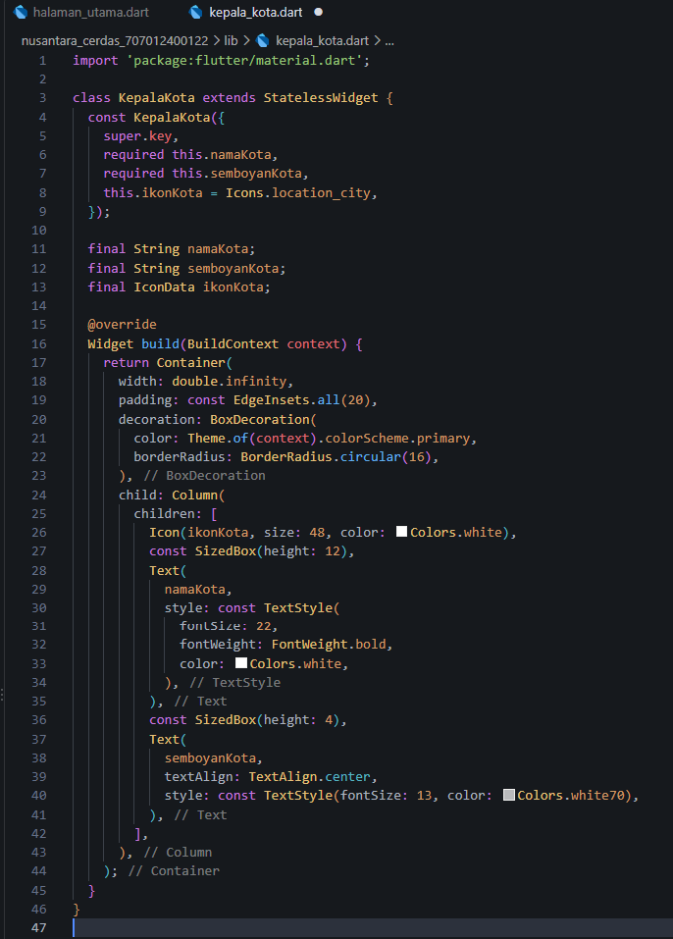

- lib\panel_laporan.dart
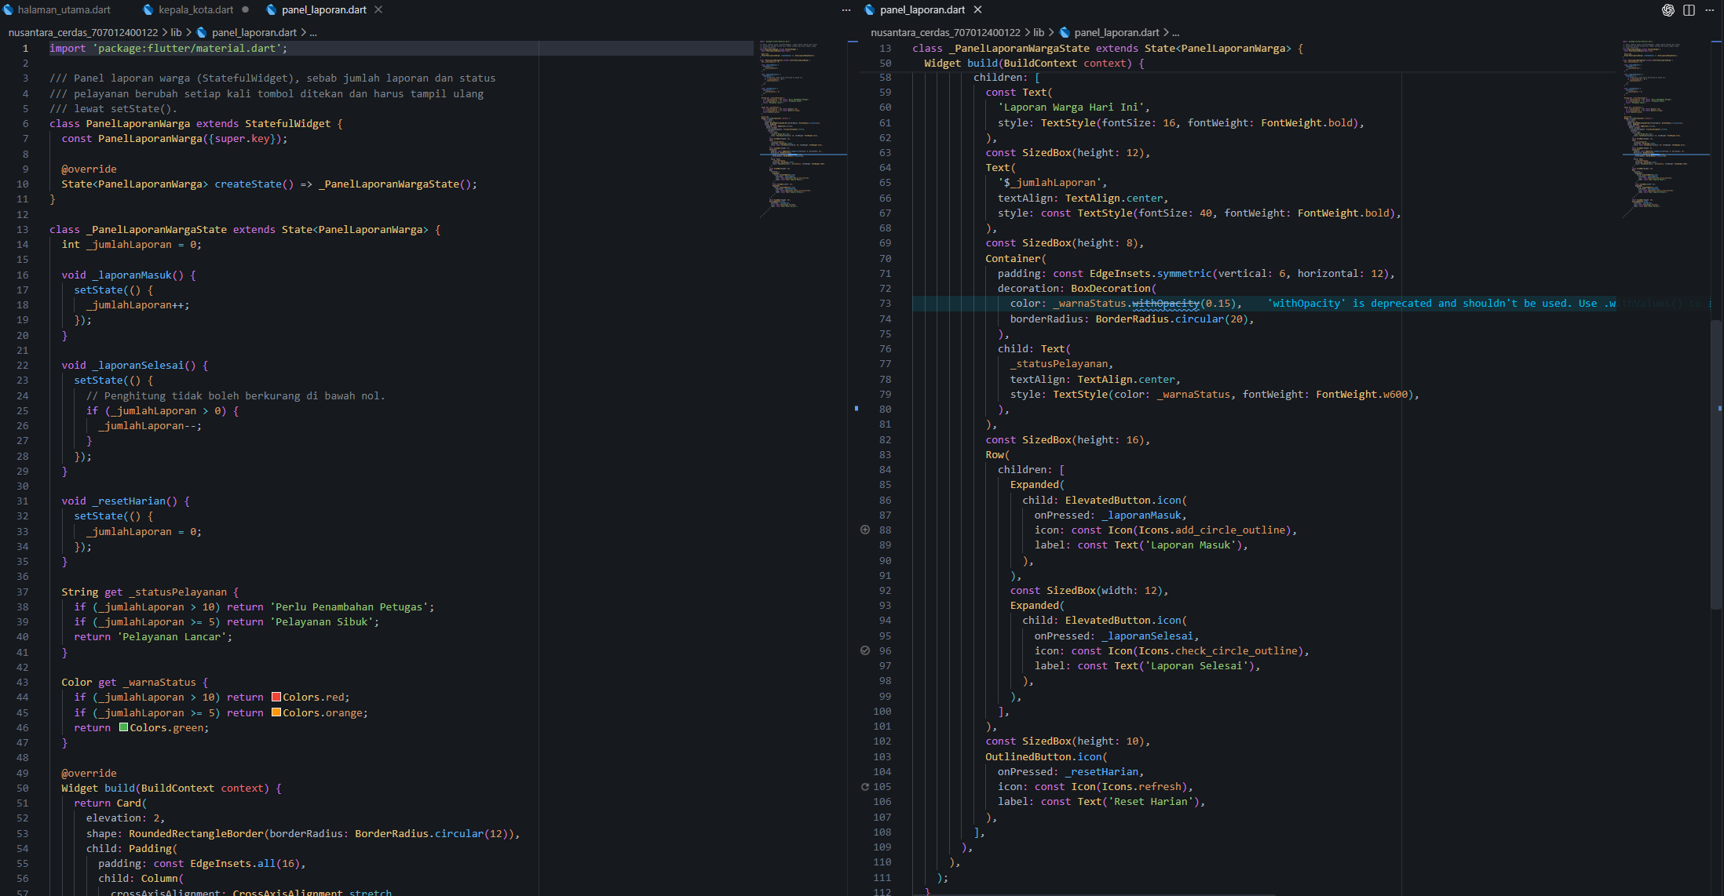

Analisis dan pembahasan tugas praktikum:
Pada praktikum ini dibuat aplikasi sederhana menggunakan Flutter untuk menerapkan konsep StatelessWidget dan StatefulWidget. StatelessWidget digunakan pada bagian profil card yang berisi nama, NIM, dan program studi, serta beberapa card lainnya seperti proyek dan sertifikat yang memiliki tampilan tetap.
Sedangkan StatefulWidget digunakan pada card penghitung suka (like) karena nilainya dapat berubah ketika pengguna melakukan interaksi. Perubahan nilai tersebut dilakukan menggunakan setState() sehingga tampilan akan diperbarui sesuai dengan kondisi terbaru.
Analisis dan Pembahasan:
Implementasi aplikasi pada kegiatan ini bertujuan untuk memahami penggunaan widget dengan karakteristik statis dan dinamis pada Flutter. Komponen StatelessWidget diterapkan pada beberapa bagian informasi seperti profil pengguna, data proyek, dan sertifikat karena konten tersebut tidak mengalami perubahan selama aplikasi berjalan.
Untuk menangani data yang dapat berubah, digunakan StatefulWidget pada fitur penghitung jumlah suka. Setiap interaksi pengguna akan mengubah nilai yang tersimpan pada state, kemudian setState() digunakan untuk memberi tahu Flutter agar membangun kembali tampilan dengan data terbaru. Penerapan tersebut menunjukkan perbedaan penggunaan StatelessWidget dan StatefulWidget berdasarkan kebutuhan perubahan data pada aplikasi.
Link repo GitHub:
https://github.com/ThaMhrdk/PratikumPPBL

TERIMA KASIH

